标题：Simplicity and Risk
作者及机构:
INDIRA PURI:
摘要: I introduce and test for preference for simplicity in choice under risk. I characterize the theory axiomatically, and derive its properties and unique predictions relative to canonical models. By designing and running theoretically motivated experiments, I document that people value simplicity in ways not fully captured by existing models that study risk premia in financial markets. Participants' risk premia increase as complexity increases, holding moments fixed; their dominance violations increase in complexity; their behavior is predicted by simplicity's characterizing axiom; and their complexity aversion is heterogeneous in cognitive ability. None of expected utility theory, cumulative prospect theory, prospect theory, rational inattention, sparsity, salience, or probability weighting that differs by number of outcomes fully capture the experimental findings. I generalize the underlying theory to additionally capture broader measures of complexity, including obfuscation, computation, and language effects.
AI标题: 认知负荷定价机制：风险决策复杂性溢价研究
AI精炼: **风险决策中的"偷懒心理"：当复杂选项逼疯打工人** 这篇行为经济学论文揭开了风险决策中一个被忽视的真相：人们会为"少动脑子"多付钱。传统模型总假设我们是精明的计算器，用期望效用理论、前景理论等公式权衡得失。但作者发现，当选择变复杂时（比如彩票结果从2种变成16种），即便数学期望相同，实验参与者仍愿多付54%的风险溢价——这相当于为"少算几个数字"买单。更反常识的是，高智商群体在简单选择中与常人无异，但遇到复杂选项时立即显露"脑力优势"，犯错率显著更低。通过设计复杂度递增的实验彩票，研究者构建了"简单性偏好"模型：决策效用=传统计算值-复杂度惩罚值。这套理论不仅解释了为何金融产品越复杂越难卖，更为政策设计指明新方向——降低选项复杂度可能比改变收益率更有效。
关键词:
简单性偏好模型
复杂度惩罚函数
确定性等价物测量
认知能力异质性
多价格列表法
差异中差异公理
风险溢价递增效应
认知负荷定价机制
学术要点: 学术要点 1：简洁偏好（Simplicity Preference）|||在风险决策中，个体对结果数量更少的彩票表现出系统性偏好，这种偏好独立于传统风险态度，通过复杂性成本函数量化。|||
学术要点 2：复杂性成本函数（Complexity Cost Function）|||以彩票结果数量为自变量的单调递增函数，在效用计算中直接扣除，反映认知处理复杂性的心理成本。|||
学术要点 3：差异中的差异复杂性厌恶（Differences-in-Differences Complexity Aversion）|||核心行为公理，表明消除复杂性差异时，复杂彩票的吸引力提升幅度显著高于简单彩票，体现复杂性偏好的非线性和叠加特性。|||
学术要点 4：认知层级表示（Cognitive Tiers Representation）|||将复杂性维度扩展为离散/连续的认知层级，允许不同描述形式（如数学表达式、专业术语）产生异质性复杂性效应。|||
学术要点 5：随机简洁性卢斯模型（Stochastic Simplicity Luce Model）|||通过log-convex响应函数将简洁偏好随机化，预测复杂性增加时选择噪声扩大和层级内一阶随机优势违背频率上升。
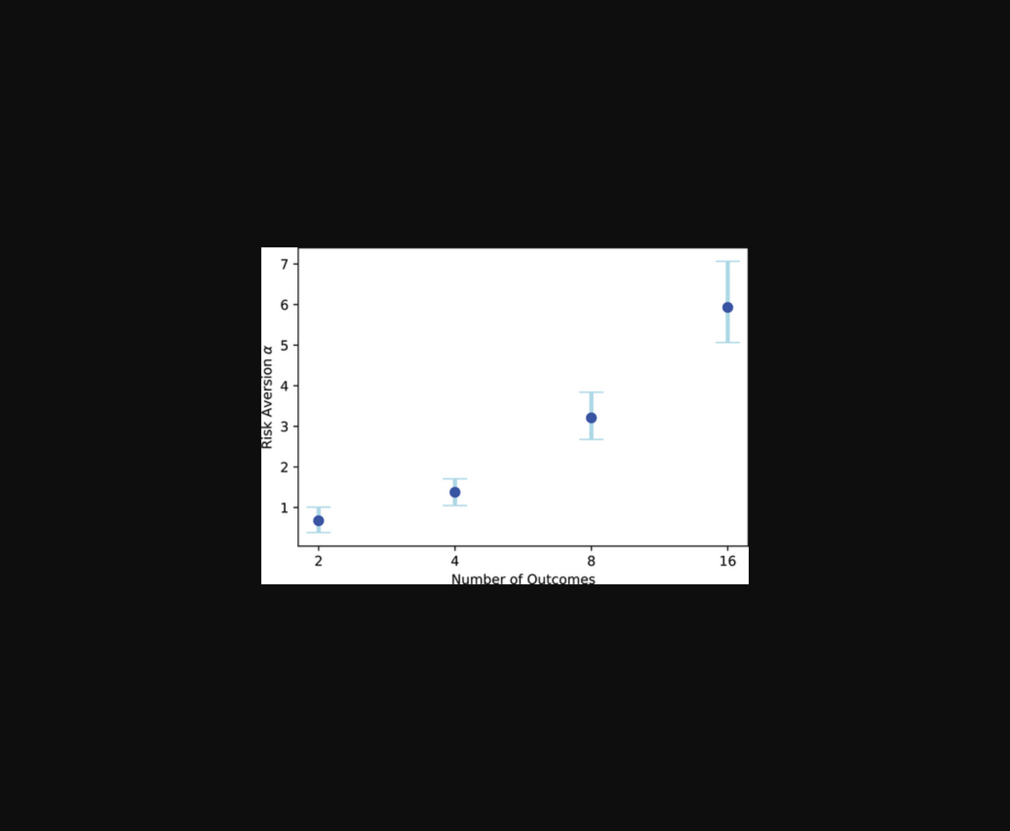
该图展示了实验参与者风险溢价随决策复杂性增加而上升的趋势。
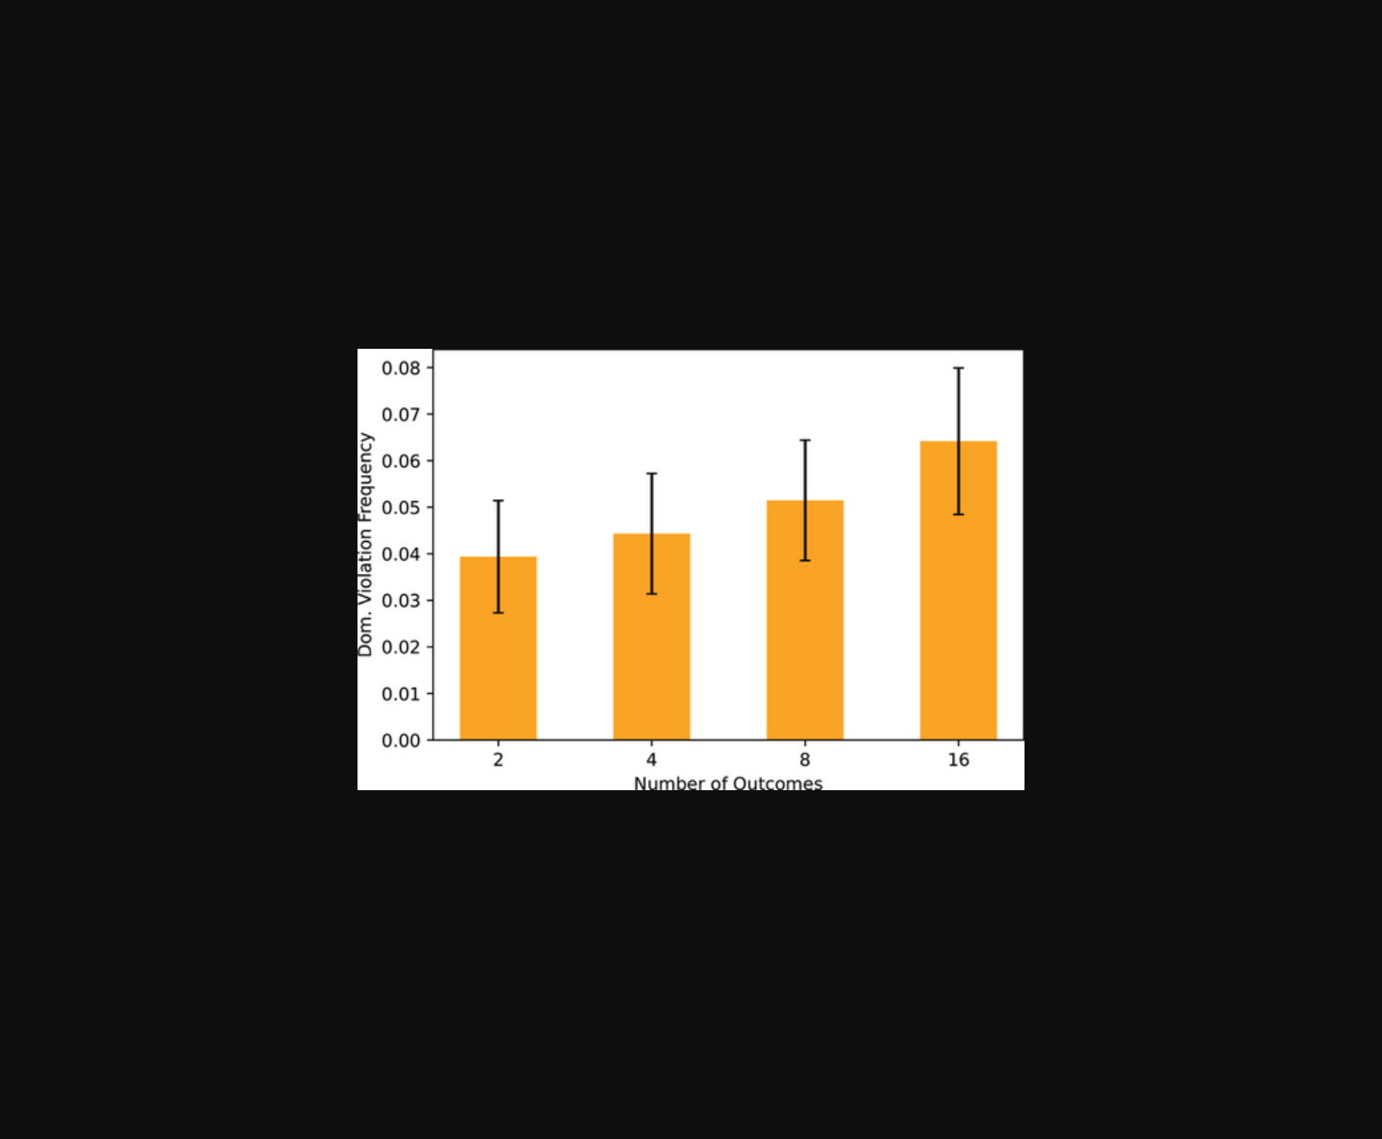
该图可能展示了不同复杂性下参与者风险溢价变化及认知能力差异的实验结果。
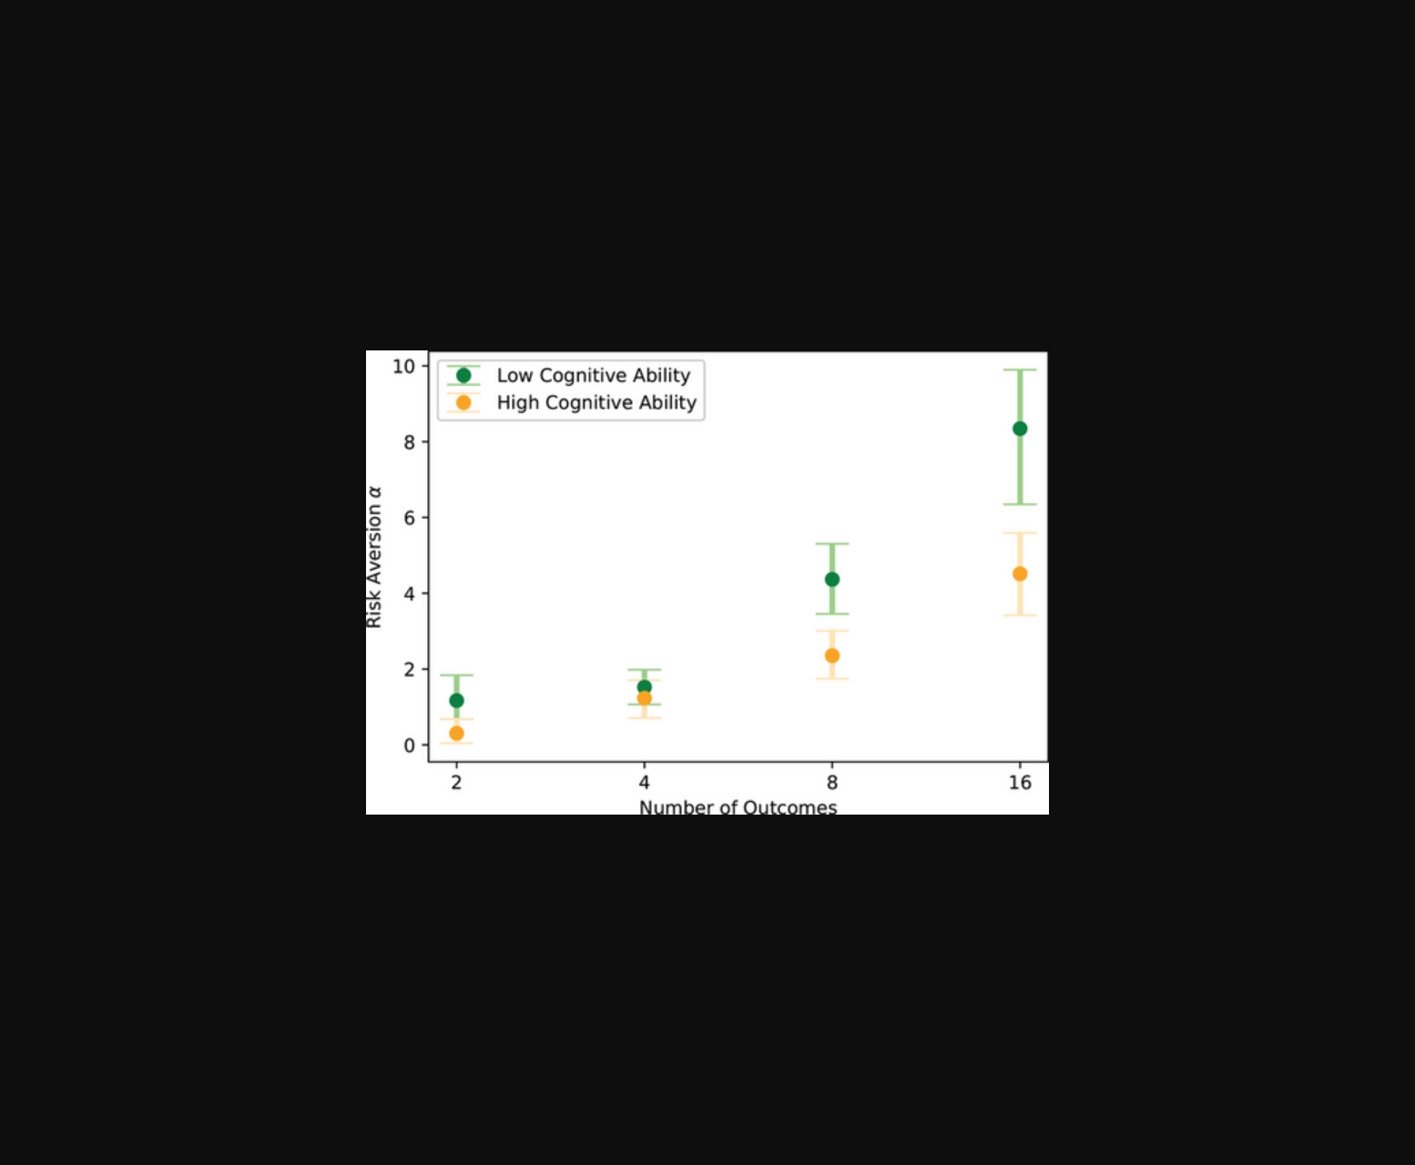
该图可能呈现实验数据，展示随着决策复杂度增加，参与者的风险溢价及违背理性选择原则的比例变化趋势。
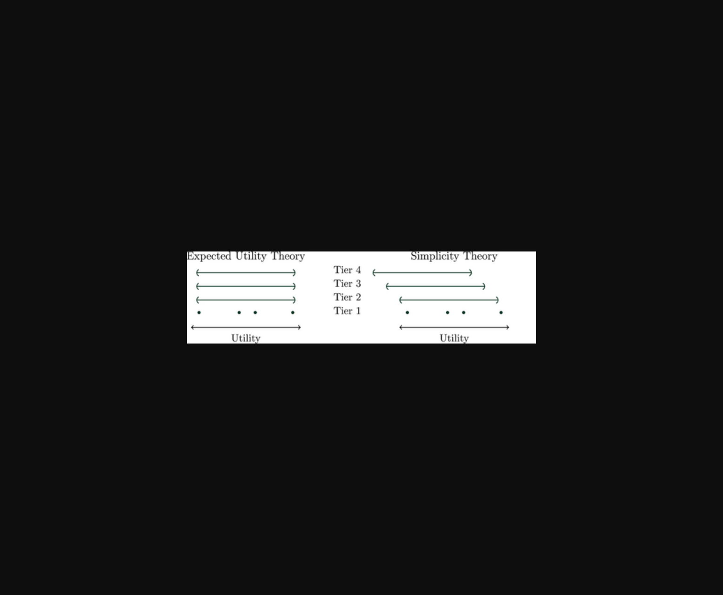
该图片可能呈现实验数据，展示风险决策中复杂性增加对个体选择偏好及风险溢价的影响趋势。
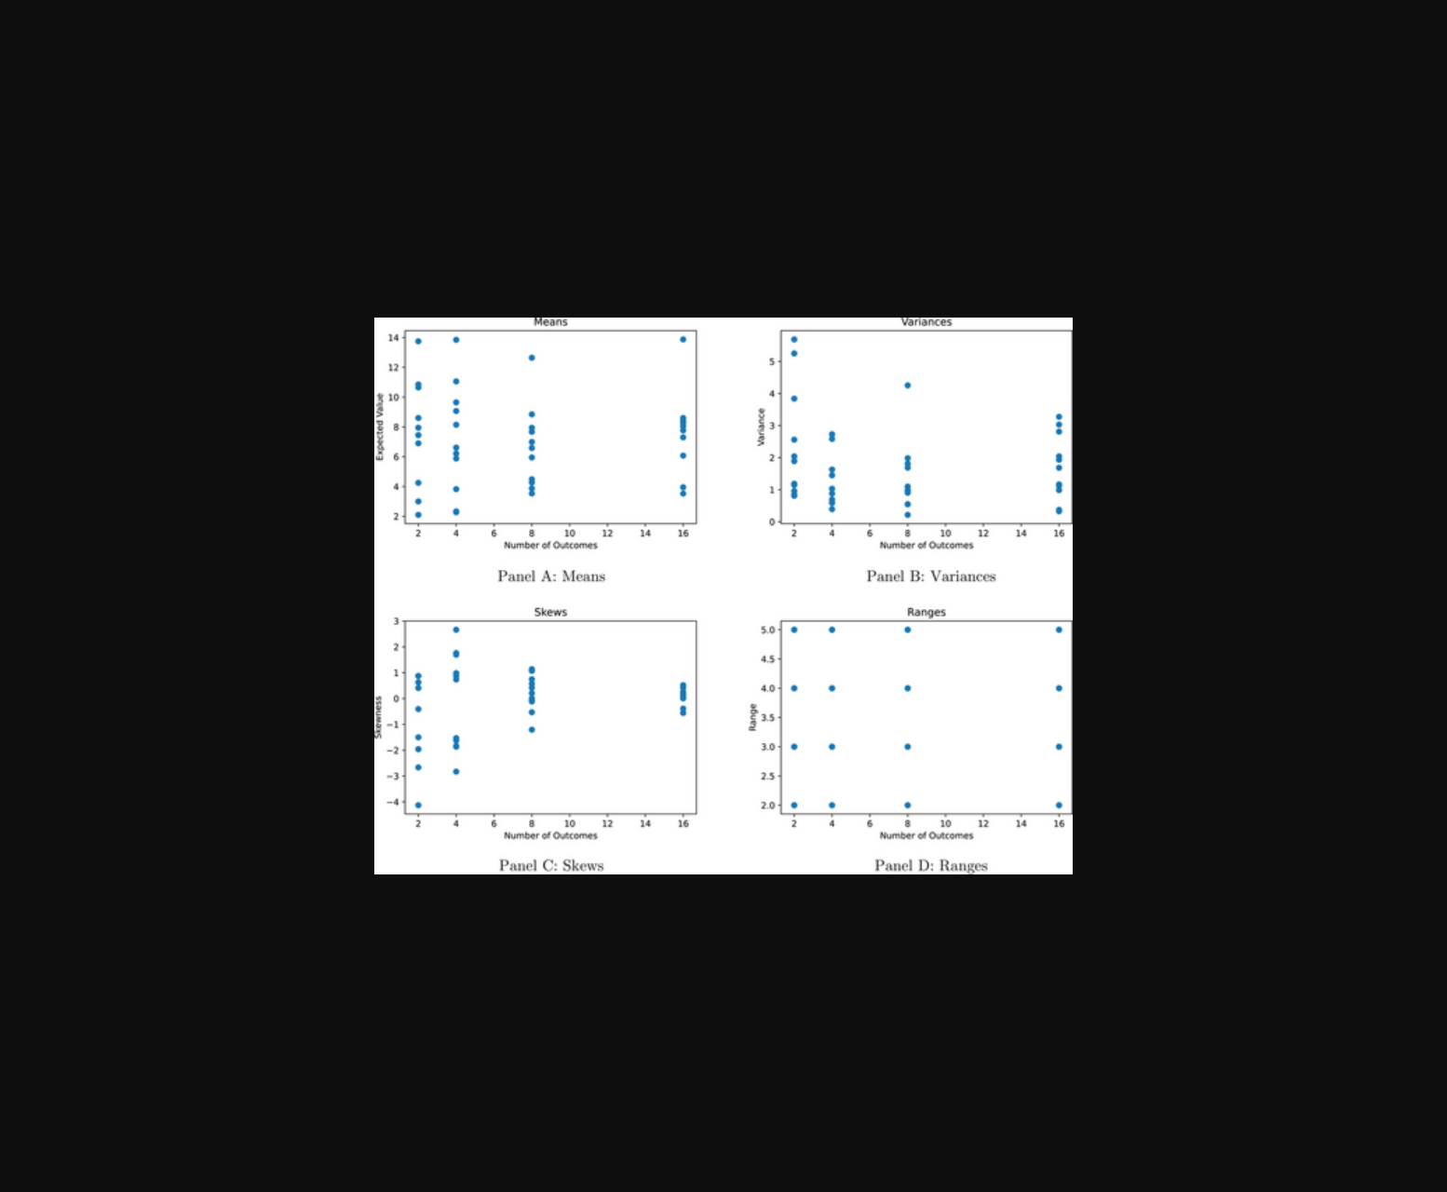
该图呈现实验参与者风险溢价随选择复杂性增加而上升的趋势。
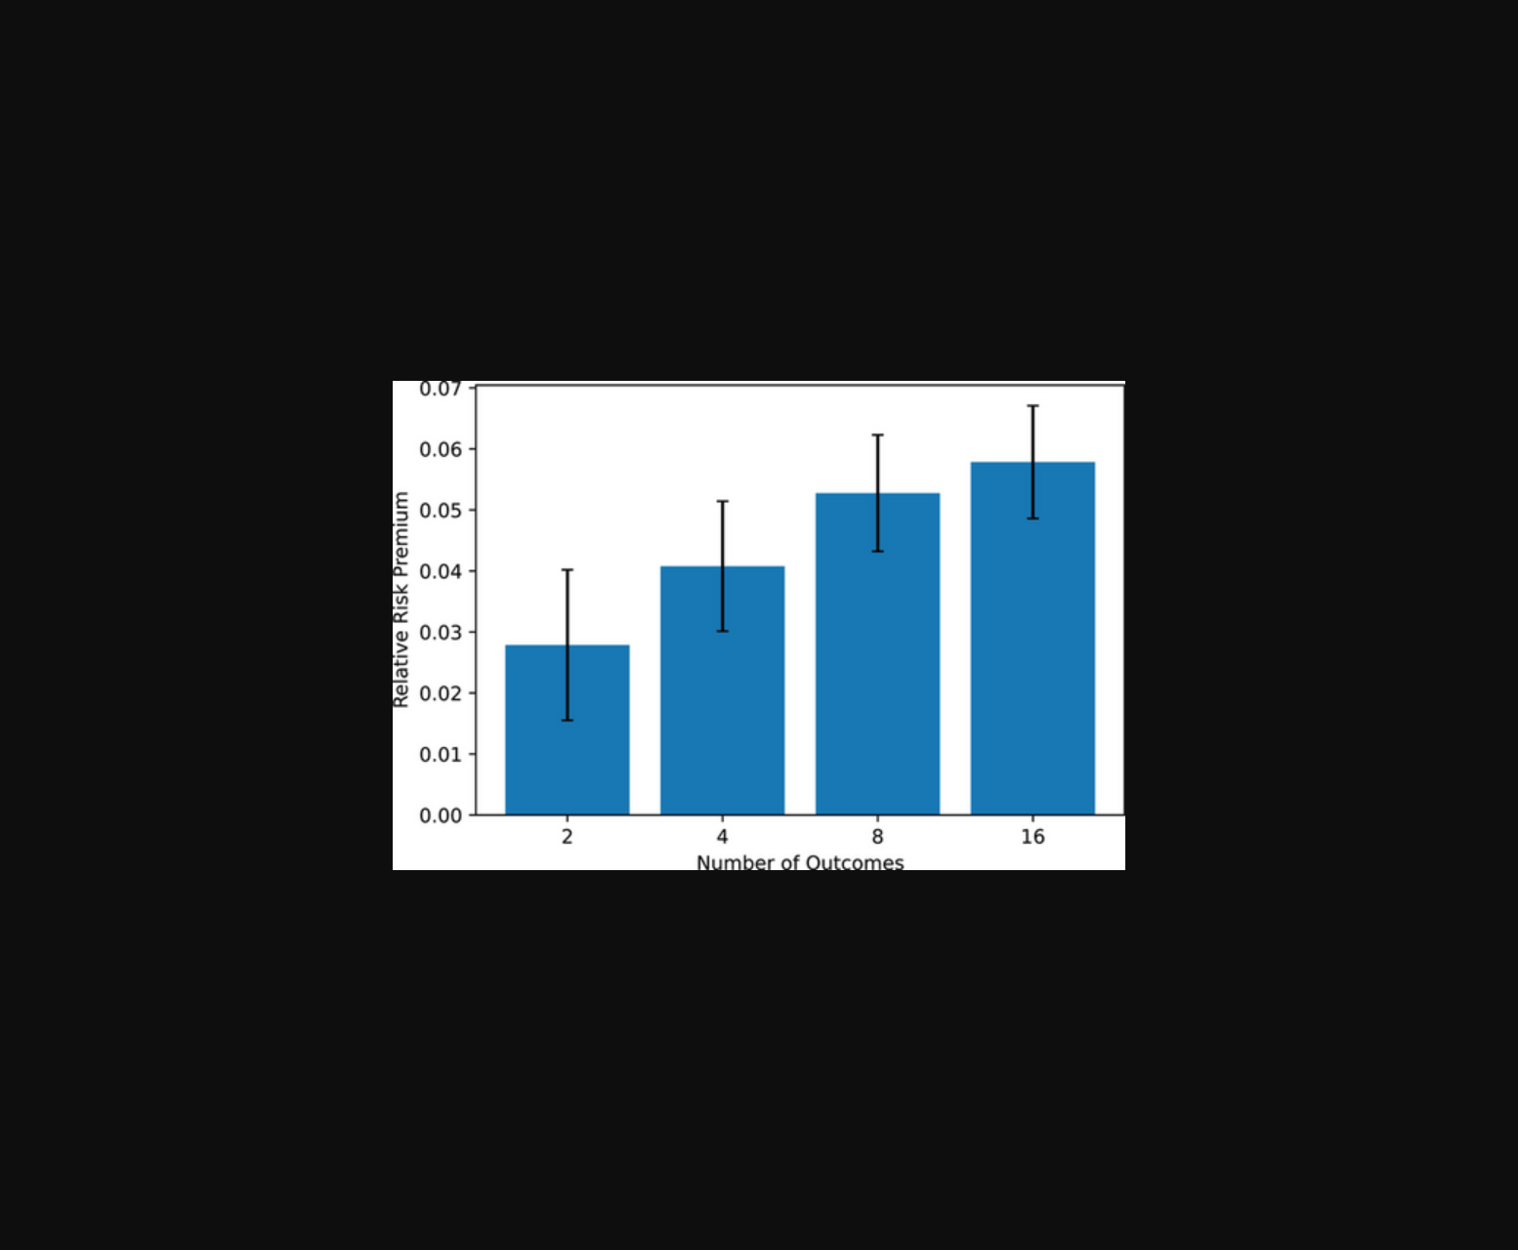
未找到图片描述。
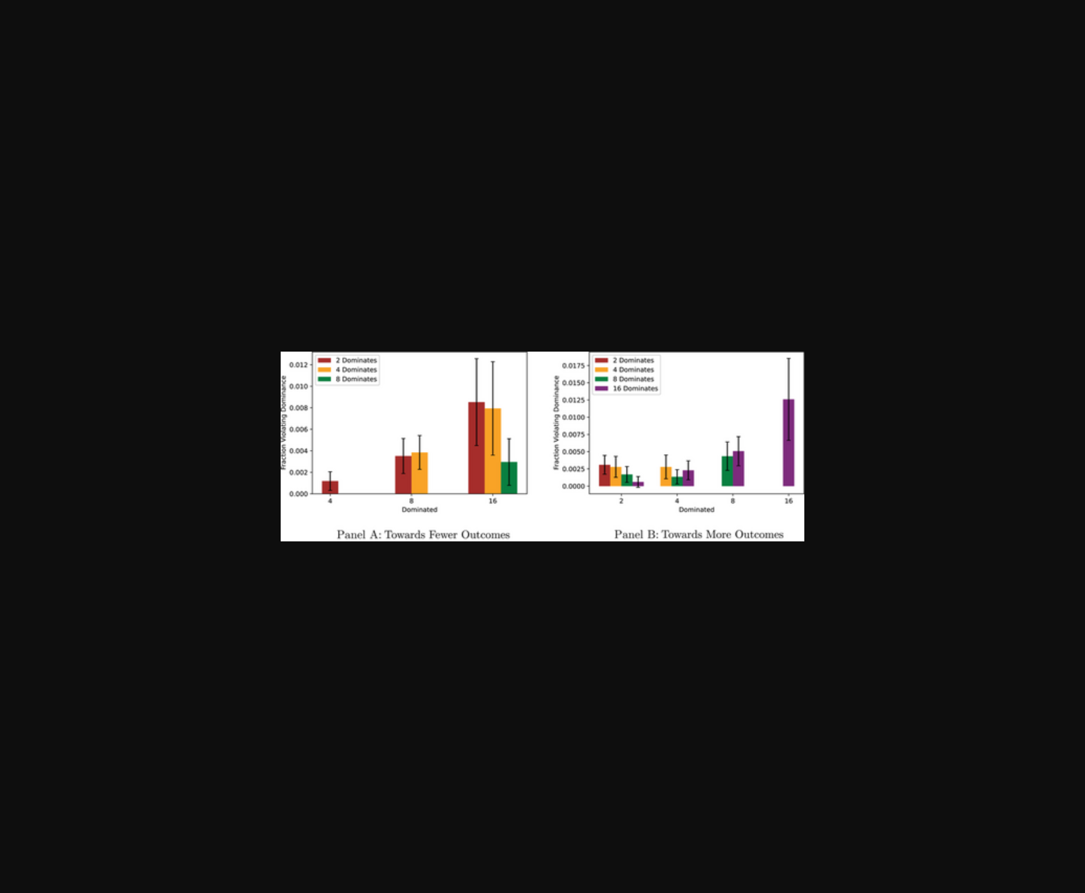
未找到图片描述。
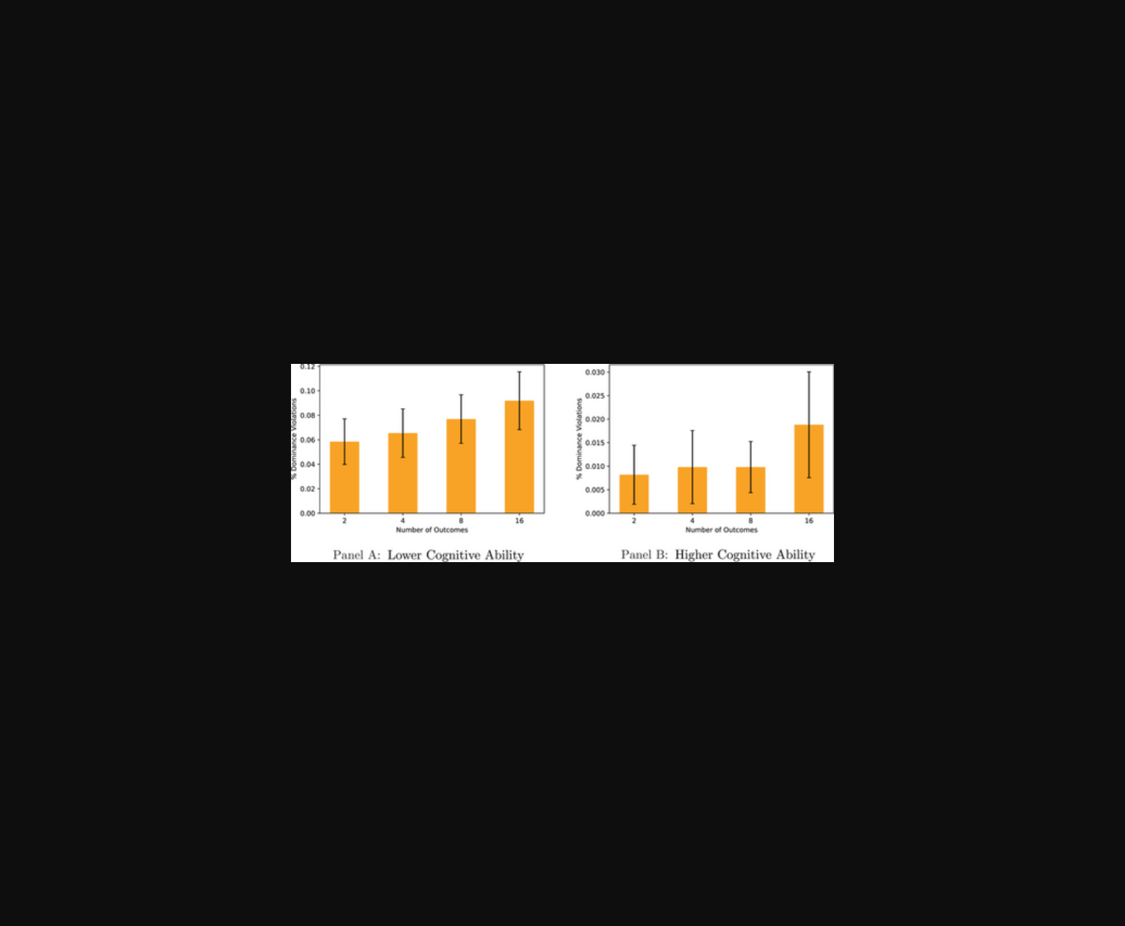
未找到图片描述。
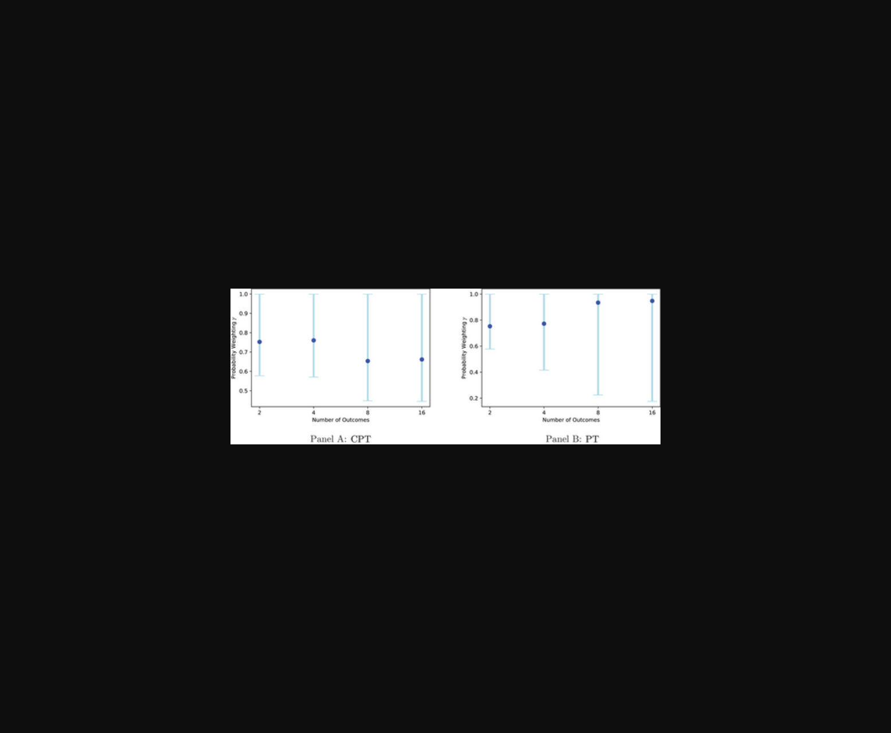
未找到图片描述。
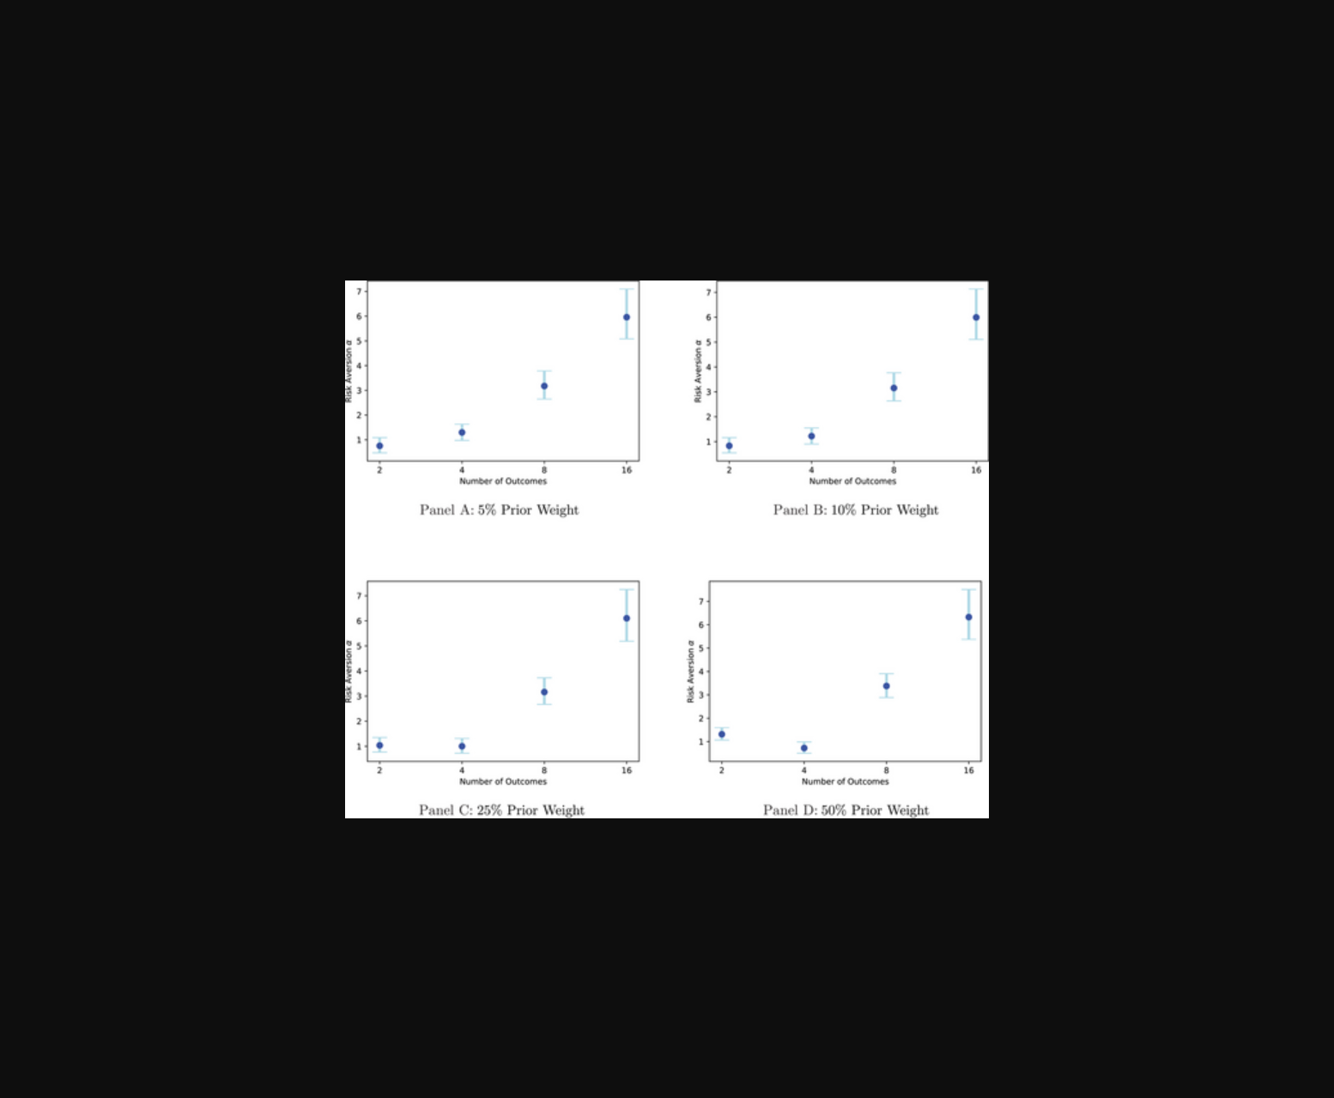
未找到图片描述。
原文链接: https://doi.org/10.1111/jofi.13417

